

VideoclUb con formularios

I.E.S Severo Ochoa

Desarrollo de Aplicaciones Web en Entorno Cliente

Tabla de contenido

1. Manual De usuario 2

1.1. Creación 2

1.2. Uso 4

2. Manual técnico 6

2.1. Creación 7

2.2. Uso 8

# Manual De usuario

Esta será su página principal, tendrá los apartados inicio, crear y usar.

Para la creación de todos los datos valla al apartado crear

Para usar dichos datos valla al apartado usar

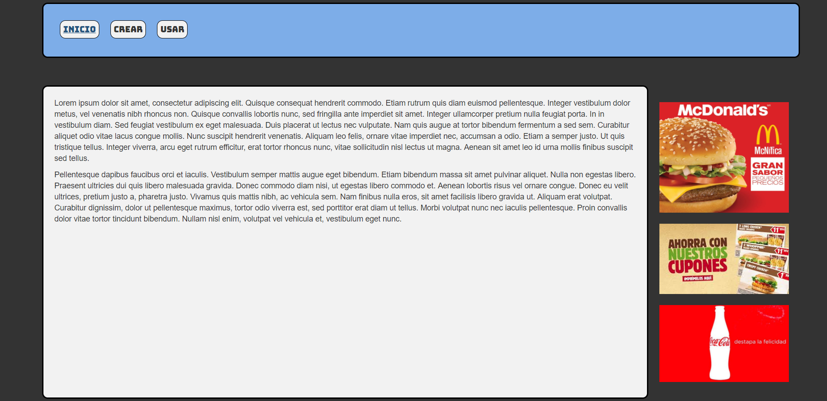

# Creación

**Creación de un videoclub.**

Introduzca el nombre y pulse crear

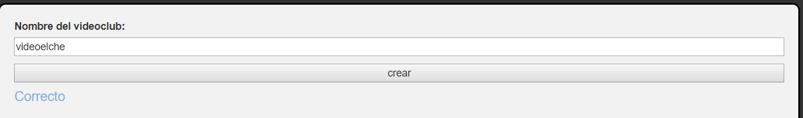

**Creación de un Cliente**

Seleccione el videoclub al que pertenece el cliente e introduzca su nombre, posteriormente pulse crear

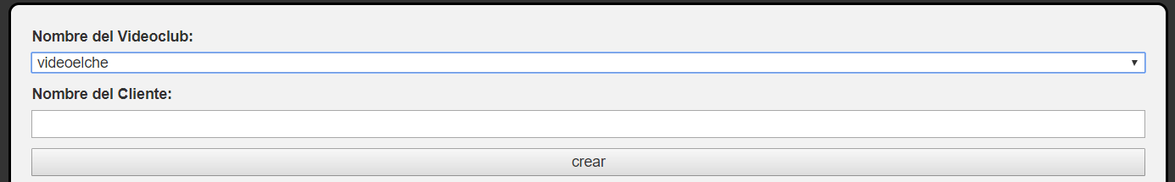

**Creación de un producto.**

Seleccione el videoclub al que pertenece el producto.

Seleccione el tipo de producto que va a registrar, esto mostrara / ocultara campos del formulario

Finalmente rellene todos los datos del formulario teniendo en cuenta que todos deben contener datos y que la cantidad del producto debe estar especificada UNICAMENTE en caracteres numéricos y pulse Crear.

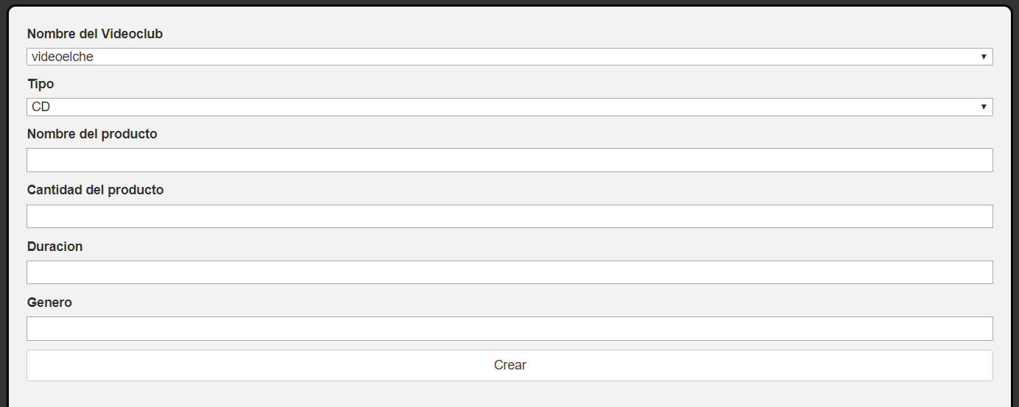

Tanto si se realiza correctamente la creación como si no, en todos los casos se mostrara un mensaje que muestre el resultado.

# Uso

Estas serán sus opciones.

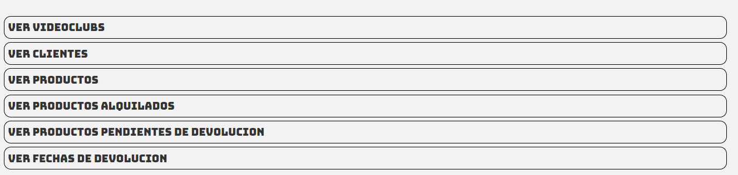

Ver videoclubs le permitirá una visualización en modo resumen del contenido de su videoclub, así como la posibilidad de eliminarlo, tenga en cuenta que perderá todos los datos de clientes tanto si han devuelto productos como si no, ya que se da a entender que si usted borra un videoclub es porque ha ido a quiebra y lo ha cerrado

Ver clientes le permitirá ver los clientes, eliminarlos y seleccionarlos para alquilar y/o devolver productos

Ver productos le permitirá visualizar los productos, sin filtros y por tipo de producto, así como eliminarlos, para eliminar un producto de su inventario ningún cliente debe tenerlo por lo que no se mostrara la opción en aquellos productos que no concuerden con lo establecido

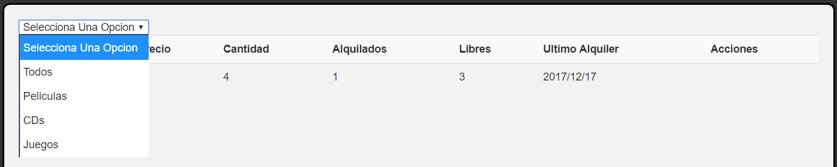

Ver productos alquilados le permitirá ver el registro histórico de alquiler de los productos y le dará la opción de filtrarlos entre por fechas. Para ello solamente deberá realizar clic en los desplegable para seleccionar una fecha de inicio y otra de fin

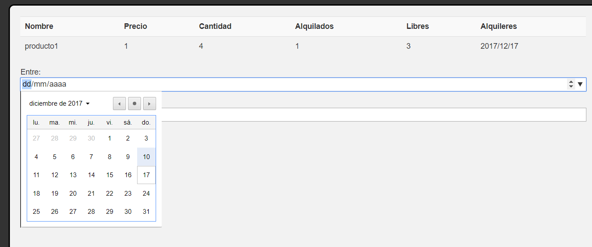

Ver productos pendientes de devolución le permitirá ver los productos de los cuales alguno de ellos esta alquilado a un cliente (por ejemplo si tiene un producto de cantidad 5, dispone de 4 pero 1 de ellos esta alquilado)

Ver fechas de devolución le permitirá ver el registro histórico de devolución de los productos y le dará la opción de filtrarlos entre por fechas. Para ello solamente deberá realizar clic en los desplegable para seleccionar una fecha de inicio y otra de fin



# Manual técnico

Se ha declarado las siguientes variables de Ámbito global

var **videoclubs** = [];  
var **cuerpo** = **document**.getElementById(**"cuerpo"**);  
var **comentarios** = **document**.getElementById(**"comentarios"**);

videoclubs será un array el cual en su interior contendrá cada uno de los videolcubs que se creen

En el documento html hemos creado dos div dentro del main, cuerpo ara referencia al de arriba y comentarios al de abajo.

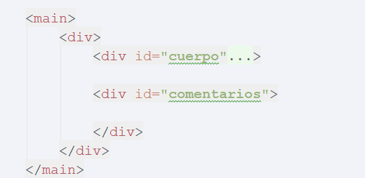

Al final de cada funcion que deba mostrar resultados, el resultado se mostrara en el cuerpo y los comentarios que se deban hacer se mostraran en comentarios, esta dividido de esta forma ya que proporciona una gran variedad de opciones pudiendo de esta forma cambiar los comentarios sin modificar el cuerpo, en comentarios se mostraran por ejemplo errores de insercion de datos como que al crear un producto el campo cantidad debe ser numerico.

Existe la funcion limpiar(), esta funcion sera llamada cada vez que se cambia de opcion en menu o se selecciona una accion, simplemente tiene dos lineas:

**cuerpo**.innerHTML = **""**;  
**comentarios**.innerHTML = **""**;

Esta funcion borrara todo lo que se muestra en pantalla de esos div

# Creación

Al pulsar en esta opción del menú se llamara a la función crear(), esta mostrara las diversas opciones disponibles y al seleccionar una se pulsara un botón el cual llamara a la función correspondiente.

**Creación de un videoclub**

Se llama a la función formvideoclub la cual mostrara el formulario y un botón el cual llamará a la función crearvideoclub, esta en caso de que no exista ningún videoclub con ese nombre añadirá a la variable videoclubs un nuevo videoclub con los datos.

**Creación de un cliente**

Se llama a la función formcliente la cual mostrará el formulario y un botón el cual llamará a la función crearcliente, esta añadirá a la variable videoclubs[videoclub] siendo videoclub el valor seleccionado en el formulario, un nuevo cliente.

**Creación de un producto**

Se llama a la función formproducto la cual mostrará el formulario y un botón el cual llamará a la función crearproducto esta añadirá a la variable videoclubs[videoclub] siendo videoclub el valor seleccionado en el formulario, un nuevo producto.

# Uso

Al pulsar en esta opción del menú se llamara a la función usar(), esta mostrara las diversas opciones disponibles y al seleccionar una se pulsara un botón el cual llamara a la función correspondiente.

Todas las opciones directas desde usar llamaran a la función seleccionar videoclub la cual mostrara un formulario para seleccionar el videoclub sobre el que se va a operar, la siguiente función recogerá el valor introducido en este, llamaremos a este dato **idvideoclub**.

**Ver videoclubs** realizara un listado de los videoclubs en forma de tabla, estos contendrán un resumen el cual será el tamaño del array de clientes y el de productos asi como el nombre de este, posibilitara la opción de eliminar el videoclub que, en caso de ser pulsada, borrara del array de videoclubs el seleccionado

**Ver clientes** realizara un listado en forma de tabla de cada uno de los clientes en videoclubs [idvideoclub], existe un campo nombrado acciones en el cual podremos eliminarlo, alquilar o devolver productos.

Eliminar: realiza una llamada a la función eliminarcliente(), la cual recibirá como paramentros el idcliente e idvideoclub, cabe recalcar que en siempre que hablamos de id nos referimos a la posición del array que ocupa, por lo que esta “id” es dinámica, esta función simplemente realizara un splice de dicha posición

Alquilar/devolver: esto realizara una llamada a la función selectobjeto[alquilar/devolver], se le pasaran las id correspondientes y llamara a la función alquilar(). Al alquilar/devolver un producto se llamará a la función fechaactual, la cual retorna la fecha actual, esta fecha se añadirá al atributo del producto llamado [alquileres/devoluciones] los cuales son arrays de fechas

Nota: la documentación de esta y otras funciones se realizo en la anterior practica

**Ver productos** realizara un listado en forma de tabla de cada uno de los productos en videoclubs [idvideoclub], existe un campo nombrado acciones en el cual podremos eliminarlo siempre y cuando no este alquilado a ningún cliente, para ello comprobamos que en su array de estados, (el cual es un array con tantos estados como cantidad del producto) todos los estados sean “libre”, en caso contrario no se mostrara la opción

Disponemos de un desplegable para filtrar por tipo de producto, este realizara lo mismo que ver productos, pero finalmente realizara la comprobación de si el producto es instancia (instance of) la clase a filtrar

Para eliminar un producto llamaremos a la función eliminarproducto() pasándole los id necesarios para realizar un splice

**Ver productos alquilados**, será una modificación de ver productos en la cual filtraremos recorriendo el atributo alquileres el cual está en la clase del producto y mostraremos su información.

Tendrá la posibilidad de filtrar por fechas, la cual de nuevo recorrerá dicho array que contiene todas las fechas en las que se alquila un producto, por lo que solamente se comprobara si el año, mes, dia es superior o igual a fecha1 e inferior o igual a fecha2

**Ver productos pendientes de devolución,** será una modificación de ver productos alquilados, este no contara con la opción de filtrar con fechas y en su lugar se filtrara recorriendo los estados de los productos, recordamos que un producto tiene un array de estados, por lo que se recorrerá y si alguno de esos estados no es “libre” se mostrara en esta lista.

**Ver fechas de devolución** será una modificación de ver productos en la cual filtraremos recorriendo el atributo devoluciones el cual está en la clase del producto y mostraremos su información.

Tendra la posibilidad de filtrar por fechas, la cual de nuevo recorrerá dicho array que contiene todas las fechas en las que se devuelve un producto, por lo que solamente se comprobara si el año,mes,dia es superior o igual a fecha1 e inferior o igual a fecha2